
实验探究01 观察蚯蚓


01实验梳理02实验点拨03典例分析
04对点训练05真题感悟


【目的要求】 | 观察蚯蚓的外部形态及运动。
【材料用具】 | 活蚯蚓、直尺、棉球、放大镜、硬纸板、玻璃板。
【方法步骤】
观察蚯蚓身体的外部形态。 | 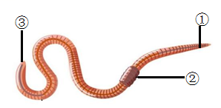（1）取一条活蚯蚓，观察它的外部形态。  后端  前端  环带  （2）用手指触摸蚯蚓腹面。用放大镜观察会发现，大多数体节有一圈或几圈小突起，这些小的突起就是刚毛，刚毛朝向身体的后方。
观察蚯蚓的运动。 | 取一条活的蚯蚓放在玻璃板上，观察它的运动，并测量它在2分钟内运动的距离；将这条蚯蚓放在粗糙的纸板上，观察它的运动，也测量它在2分钟内运动的距离。如此进行3次，求出蚯蚓在光滑的玻璃板和粗糙的纸板上运动的平均距离。  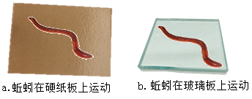
3.用手触摸蚯蚓，感觉到它的体表有黏液。

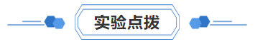
- 蚯蚓的生活习性：蚯蚓生活富含腐殖质的湿润土壤中，一般昼伏夜出，以植物的枯叶、朽根和其他有机物为食。
- 蚯蚓的外部形态：在身体前端着生环带，也叫生殖带。
- 蚯蚓的运动：用手指触摸蚯蚓体节近腹面处，有粗糙不平的感觉，用放大镜观察，看到腹面有许多小突起就是刚毛，刚毛的作用是与肌肉配合，使身体蠕动。
- 蚯蚓的体温：蚯蚓不能保持恒定的体温，因此只能生活在温度变化不太大的土壤深层。
- 蚯蚓的呼吸：
（1）在观察蚯蚓的实验中要经常用浸水的湿棉球轻擦蚯蚓体表，使体表保持湿润，目的是保持蚯蚓正常的呼吸。
（2）蚯蚓的体壁密布毛细血管，空气中的氧气先溶解在体表粘液里，然后进入体壁的毛细血管中。体内的二氧化碳也经体壁的毛细血管有体表排出。
（3）大雨过后蚯蚓会纷纷爬到地面上来，是因为大雨过后土壤中缺氧，蚯蚓的呼吸受到了阻碍。

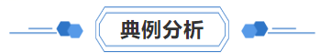
【典例01】在“观察蚯蚓”实验中，经常用浸水的湿棉球轻擦蚯蚓体表，目的是（ ）
A．防止蚯蚓缺氧 B．将蚯蚓清洗干净
C．蚯蚓从水中获取营养 D．刺激蚯蚓运动
【典例02】为探究环境因素对蚯蚓生活的影响，有同学设计了下面的实验：取两个大小一样的烧杯，贴上甲、乙标签。在甲烧杯中放入湿润的肥沃土壤，在乙烧杯中放入经烘干的肥沃土壤。然后在甲、乙两烧杯中同时各放入5条大小及生活状况相同的蚯蚓。根据实验回答下列问题：
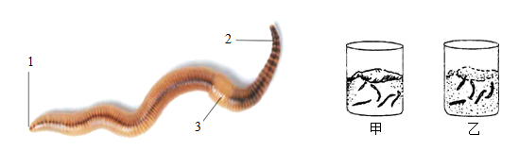
(1)蚯蚓其身体是有许多环形的体节构成，这使它的躯体运动灵活；上图中，蚯蚓的（填“1”或“2”）端为身体的前端。
(2)用手指触摸蚯蚓身体颜色较淡的腹面，会感觉有小的突起，这些小突起叫；用放大镜观察这些小突起，可发现它们朝身体的后方，具有辅助功能。
(3)用手触摸蚯蚓，还能感觉到它的体表有黏液，因此实验中要不断用浸湿的棉球轻擦蚯蚓的体表，这样做是为了使其体表保持湿润，有利于蚯蚓用来呼吸。
(4)上述实验，烧杯中蚯蚓蠕动逐渐减弱，一段时间后就不动了。
(5)做完实验后，要将蚯蚓（ ）
A．放归大自然 B．养在玻璃瓶中
C．处死后扔进垃圾桶 D．拿回家钓鱼

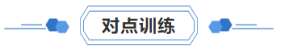
1．（2023春·江苏扬州·七年级统考期末）小明捉到几条蚯蚓准备明天实验课上用，下列处理方法有利于蚯蚓存活的是（ ）
A．将蚯蚓放在干木屑中B．将蚯蚓放在留有少量水的小瓶中，拧紧瓶盖
C．将蚯蚓放在装有湿润土壤的纸盒中D．将蚯蚓放在密封塑料袋里
2．（2023·山西太原·统考二模）以下是几位同学在“观察蚯蚓”实验中对蚯蚓的描述，其中正确的是（ ）
A．身体不同体节之间差异很大 B．离环带较近的一端是蚯蚓的前端
C．用手触摸蚯蚓，感觉其背面比腹面粗糙 D．形态与蛇相似，属于爬行动物
3．（2023春·吉林长春·七年级校考期末）下列关于“观察蚯蚓”实验的叙述正确的是（ ）
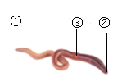
A．蚯蚓身体由许多环节构成B．蚯蚓的刚毛位于身体背面
C．离③远的①是蚯蚓身体的前端D．蚯蚓在玻璃上比糙纸上爬得快
4．（2023春·江苏连云港·七年级统考期末）如图是某同学用蚯蚓所做的蚯蚓运动的实验，相关结果与结论的分析，正确的是（ ）
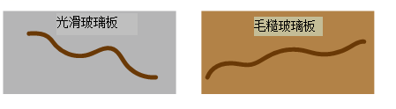
A．只能在光滑玻璃板上运动，因为光滑玻璃板无阻力，有利于肌肉收缩而运动
B．只能在毛糙玻璃板上运动，因为毛糙玻璃板有利于刚毛协助肌肉收缩而运动
C．在两种玻璃板上都能运动，因为蚯蚓是依靠刚毛的不断摆动而向前运动的
D．在两玻璃板上都不能运动，因为在两种玻璃板上蚯蚓的肌肉都无法正常收缩
5．（2023·全国·九年级专题练习）根据学过的“观察蚯蚓”实验回答下列问题
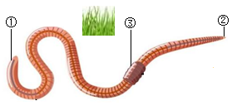
(1)观察蚯蚓的体形，可以发现蚯蚓的身体呈形，由许多构成。
(2)请判断蚯蚓的前端是[]，你的判断理由是。
(3)用放大镜观察蚯蚓的腹面，发现有许多小突起，叫，它可以辅助蚯蚓的运动；用手触摸蚯蚓，能感觉到它的体表有，氧气可以溶在其中。
(4)在观察蚯蚓的过程中，用浸水的湿棉球擦蚯蚓体表的目的是。
(5)实验结束后，要将蚯蚓。
6．（2023秋·湖南怀化·八年级统考期末） 为探究环境因素对蚯蚓生活的影响，小杨同学设计了下面的实验。取两个大小一样的瓶子，贴上甲、乙标签，在甲瓶中放入湿润的肥沃土壤，在乙瓶中放入烘干的肥沃土壤，然后在甲、乙瓶中各放入5条大小及生活状况相同的蚯蚓（如图）。请据图回答下列问题：
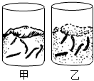
(1)瓶中的蚯蚓蠕动逐渐减弱，直至死亡。
(2)这一实验说明环境中的因素影响蚯蚓的生活。
(3)本实验设置甲瓶的作用是作用。
(4)取一条活的蚯蚓，放在玻璃板上观察；
①蚯蚓在玻璃板上的运动速度比在纸上要。
②用手触摸蚯蚓身体腹面，感觉，用放大镜观察发现有一些小突起，这是。
7．（2023秋·河北石家庄·八年级统考期末）背景知识：蚯蚓生活在潮湿、疏松、富含有机物的土壤中，它的身体由许多体节构成，体表湿润并且有许多粗糙的刚毛，蚯蚓依靠肌肉和刚毛运动。
请你设计一个实验来探究：蚯蚓在什么样的物体表面爬得快？
(1)提出的问题是：；
(2)你的假设是；你认为该实验的变量是。
实验方案设计：
①选取材料：分别选取一块光滑的玻璃板和一块粗糙的硬纸板。
②对照实验：把蚯蚓放在光滑的玻璃板上，记录2分钟移动的距离，再把蚯蚓放在粗糙的硬纸板上，记录2分钟移动的距离。
③重复实验3—5次。
(3)得出的结论是：。
(4)实验结束后应怎样处理蚯蚓？。
8．（2023秋·河北石家庄·七年级校考期末）一场秋雨过后，潮湿的公园小路上出现了蚯蚓。小明同学对其产生了极大的兴趣，下面是他做的关于蚯蚓的两个生物实验，请你分析并回答相关问题
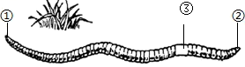
实验一∶小明非常喜欢蚯蚓，开展了观察蚯蚓的实验。如图是他通过放大镜看到的一条蚯蚓。
(1)蚯蚓身体由许多彼此相似的环状体节构成，因此它属于动物。结构③是是蚯蚓的（填“前”或“后”）端，由此可判断①是蚯蚓的（填“前”或“后”）端
(2)用手触摸蚯蚓腹面，感觉较为粗糙，是因为其腹面有，可以协助运动。
(3)实验过程中，应经常用浸湿的棉花球，轻轻地擦蚯蚓体表，这是因为它靠湿润的体壁进行。
实验二︰蚯蚓能疏松土壤，提高土壤肥力。为了探究“土壤湿度对蚯蚓生活的影响”，小明同学准备了一个箱子，以箱子内横轴中线为界，一边放潮湿的土壤，另一边放相同高度土质一样的干燥土壤，然后放进 30 条状况相同的蚯蚓，盖上纸板在第二天、第三天、第四天后分别统计箱子内中线两边的蚯蚓数，并做好观察记录。
(4)小明同学提出的问题是：？
(5)该实验的变量是。
(6)小明放 30条蚯蚓而不是放一条的目的是。
(7)预测小明的实验结果：蚯蚓多数在（请填“潮湿”或“干燥”）土壤。
(8)蚯蚓对人类有很多益处，例如。（列举一条即可）
9．（2023春·七年级单元测试）生物兴趣小组的同学们观察到蚯蚓通常以落叶为食，那么蚯蚓是喜欢取食“未分解的落叶”还是“半分解的落叶”呢？他们围绕这个问题在4—5月间开展了相关的探究。
假设：蚯蚓喜欢取食未分解的落叶。
(1)实施实验
①选择3种树叶进行“未分解”和“半分解”处理，分别编号为1和2。
②为防止土壤中其他生物干扰实验，实验前要对土壤进行处理（填选项）。
A．低温冷冻 B．高温加热 C．温水灌浇 D．阳光照射
③取等质量的同种土壤连同步骤①处理过的树叶，一起放入材质和规格相同的花盆中。
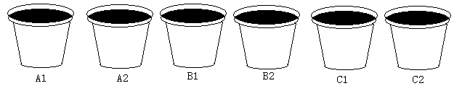
④每个花盆都放入数量相等、生活力相同的蚯蚓进行饲养。
以上内容仅为本文档的试下载部分，为可阅读页数的一半内容。如要下载或阅读全文，请访问：https://d.book118.com/296013144012010045

